

本科实验报告

课程名称： | 数字逻辑电路设计
姓 名： | 庄毅非
学 院： | 计算机科学与技术学院
专 业： | 计算机
邮 箱： | zhuangyf@zju.edu.cn
QQ 号： | 1099665018
电 话： | 17346399235
指导教师： | 洪奇军
报告日期： | 2023年 10月 24 日

浙江大学实验报告

课程名称： 数字逻辑设计 实验类型： 综合
实验项目名称： 常用电子仪器的使用
学生姓名： 庄毅非 学号： 3200105872 同组学生姓名：
实验地点： 紫金港东四509室 实验日期： 2023 年 10 月 24 日

操作方法与实验步骤

新建工程与源文件

1.1.1 新建工程，工程名称用 D_74LS138_SCH。

1.1.2 新建 Sch 源文件，文件名称 D_74LS138。
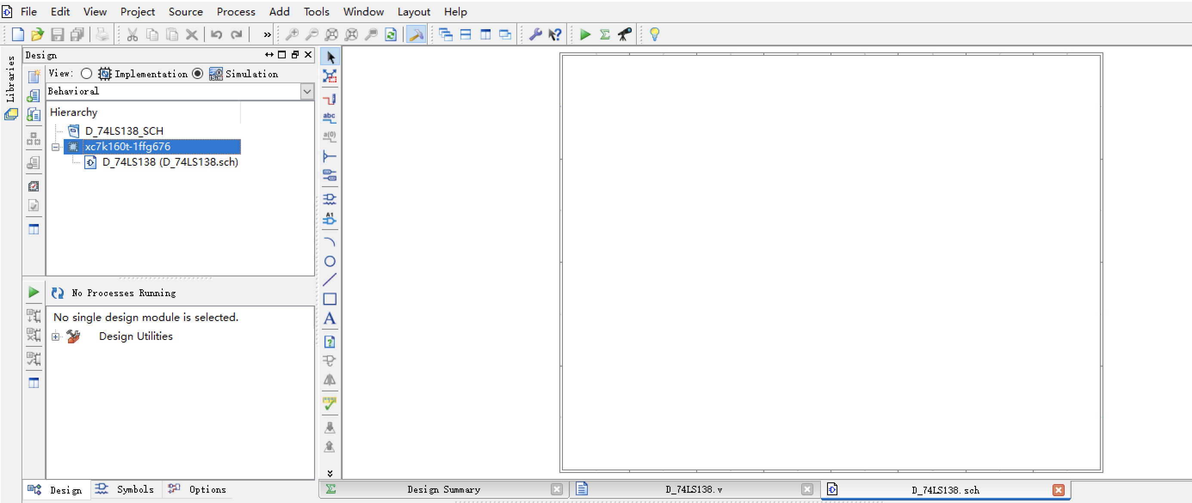

1.2 绘制模拟图
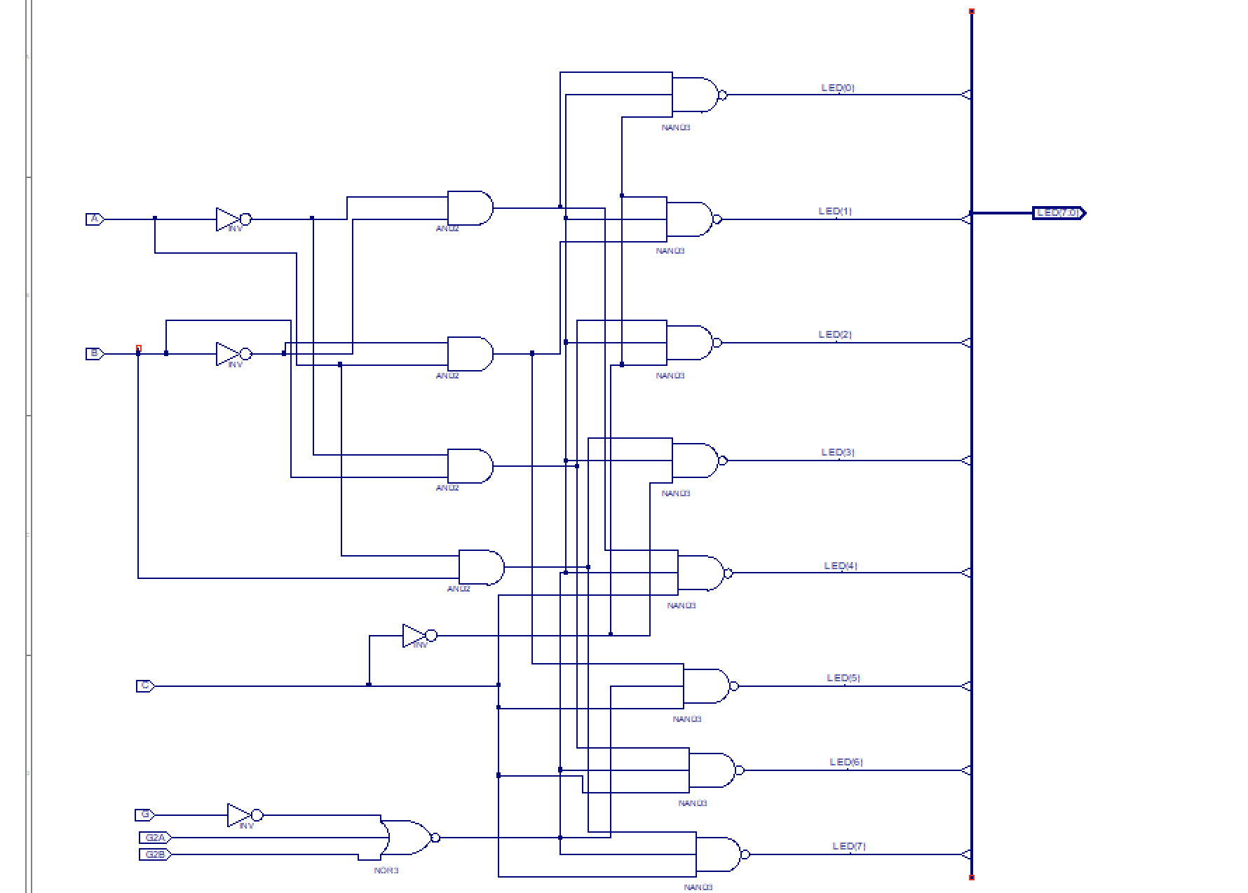

编译
依次对该 schematic 文件运行 Check Design Rules、Synthesize。运行 View HDL Functional
Module，查看并学习 Verilog 代码。
生成的代码如下。
////////////////////////////////////////////////////////////////////////////////
// Copyright (c) 1995-2013 Xilinx, Inc. All rights reserved.
////////////////////////////////////////////////////////////////////////////////
// ____ ____
// / /\/ /
// /___/ \ / Vendor: Xilinx
// \ \ \/ Version : 14.7
// \ \ Application : sch2hdl
// / / Filename : D_74LS138.vf
// /___/ /\ Timestamp : 10/24/2023 15:06:30
// \ \ / \
// \___\/\___\
//
//Command: C:\Xilinx\14.7\ISE_DS\ISE\bin\nt64\unwrapped\sch2hdl.exe -intstyle ise -family kintex7 -verilog D_74LS138.vf -w Y:/D_74LS138_SCH/D_74LS138.sch
//Design Name: D_74LS138
//Device: kintex7
//Purpose:
// This verilog netlist is translated from an ECS schematic.It can be
// synthesized and simulated, but it should not be modified.
//
`timescale 1ns / 1ps

module D_74LS138(A,
B,
C,
G,
G2A,
G2B,
LED);

input A;
input B;
input C;
input G;
input G2A;
input G2B;
output [7:0] LED;

wire XLXN_8;
wire XLXN_10;
wire XLXN_18;
wire XLXN_26;
wire XLXN_29;
wire XLXN_30;
wire XLXN_33;
wire XLXN_47;
wire XLXN_48;

INV XLXI_1 (.I(A),
.O(XLXN_10));
INV XLXI_2 (.I(B),
.O(XLXN_8));
AND2 XLXI_5 (.I0(XLXN_8),
.I1(XLXN_10),
.O(XLXN_48));
AND2 XLXI_6 (.I0(A),
.I1(XLXN_8),
.O(XLXN_29));
AND2 XLXI_7 (.I0(B),
.I1(XLXN_10),
.O(XLXN_30));
AND2 XLXI_8 (.I0(B),
.I1(A),
.O(XLXN_33));
INV XLXI_9 (.I(C),
.O(XLXN_47));
NAND3 XLXI_10 (.I0(XLXN_29),
.I1(XLXN_26),
.I2(XLXN_47),
.O(LED[1]));
NAND3 XLXI_11 (.I0(XLXN_47),
.I1(XLXN_26),
.I2(XLXN_30),
.O(LED[2]));
NAND3 XLXI_12 (.I0(XLXN_47),
.I1(XLXN_26),
.I2(XLXN_33),
.O(LED[3]));
NAND3 XLXI_13 (.I0(C),
.I1(XLXN_26),
.I2(XLXN_48),
.O(LED[4]));
NAND3 XLXI_14 (.I0(C),
.I1(XLXN_26),
.I2(XLXN_29),
.O(LED[5]));
NAND3 XLXI_15 (.I0(C),
.I1(XLXN_26),
.I2(XLXN_30),
.O(LED[6]));
NAND3 XLXI_16 (.I0(C),
.I1(XLXN_26),
.I2(XLXN_33),
.O(LED[7]));
NAND3 XLXI_17 (.I0(XLXN_47),
.I1(XLXN_26),
.I2(XLXN_48),
.O(LED[0]));
INV XLXI_18 (.I(G),
.O(XLXN_18));
NOR3 XLXI_19 (.I0(G2B),
.I1(G2A),
.I2(XLXN_18),
.O(XLXN_26));
endmodule
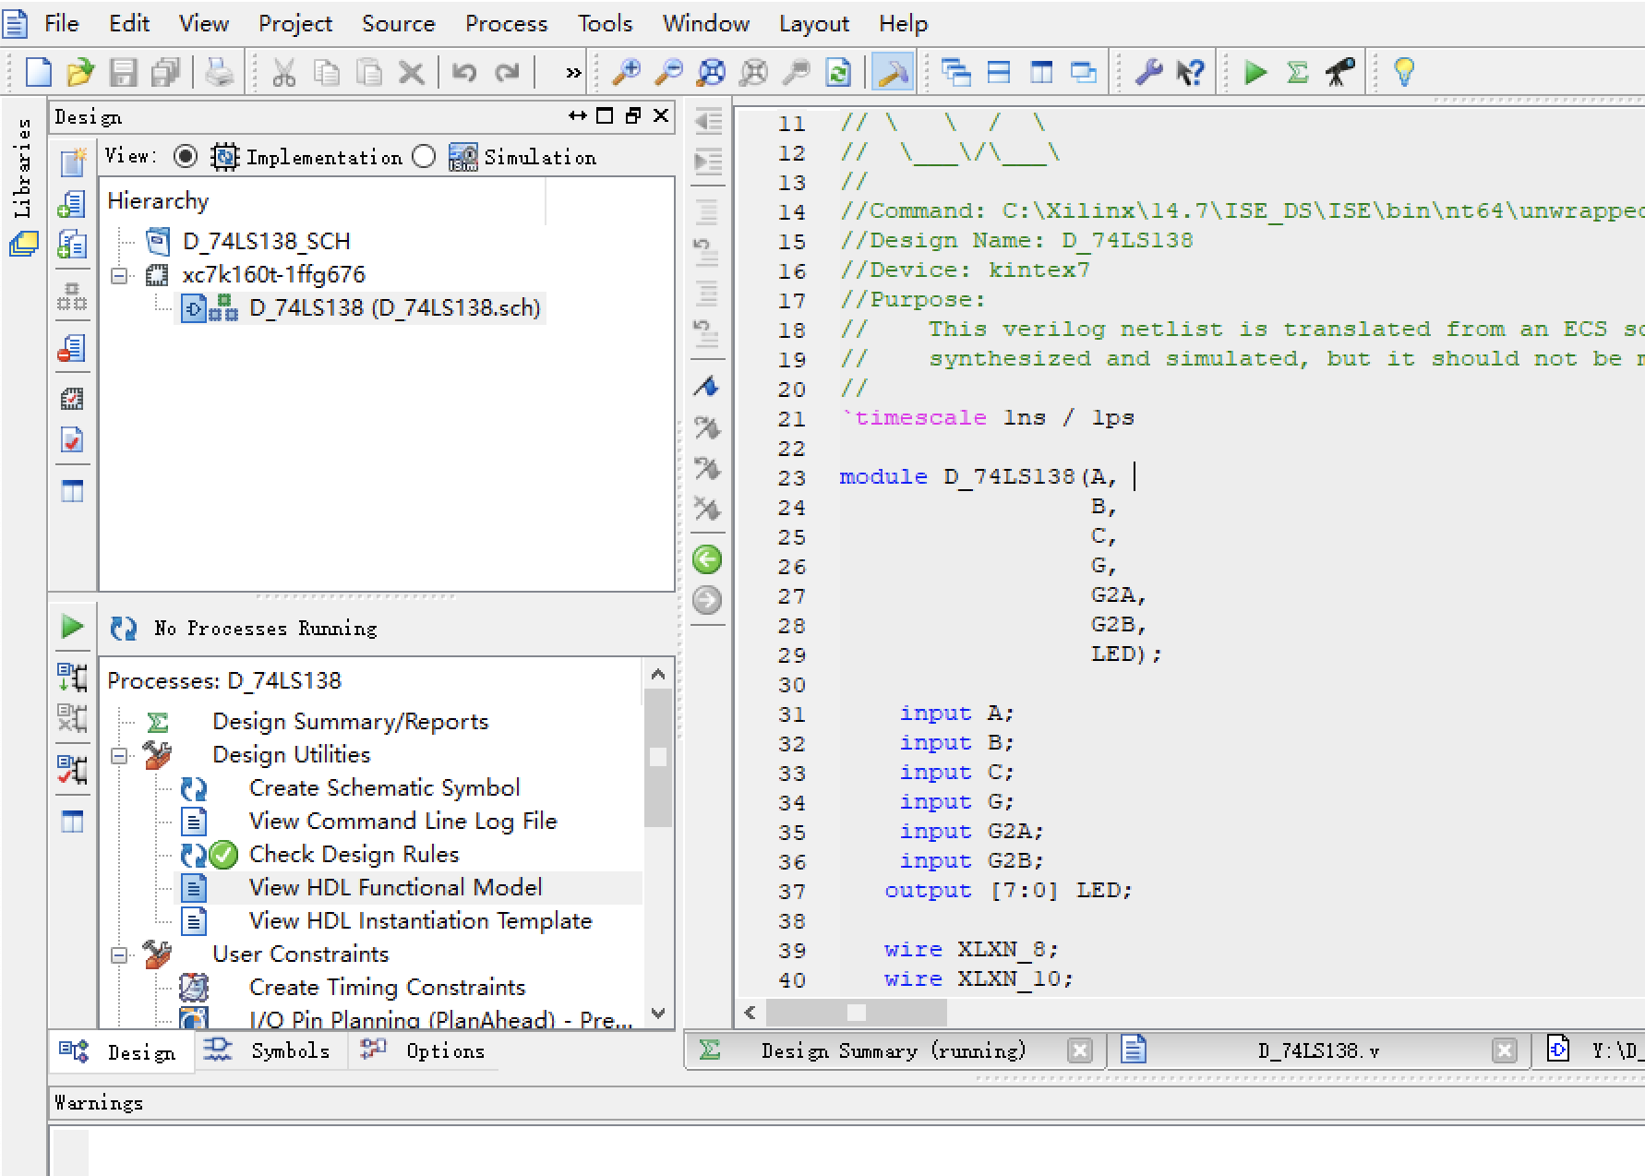

1.3 仿真
对该原理图进行仿真，检查逻辑关系是否正确。仿真激励代码如下:
integer i;
initial begin
C = 0;
B = 0;
A = 0;
G = 1;
G2A = 0;
G2B = 0;
#50;
for(i=0;i<=7;i=i+1)begin
{C,B,A} = i;
#50;
end
assign G = 0;
assign G2A = 0;
assign G2B = 0;
#50;
assign G = 1;
assign G2A = 1;
assign G2B = 0;
#50;
assign G = 1;
assign G2A = 0;
assign G2B = 1;
#50;
end
查看仿真波形
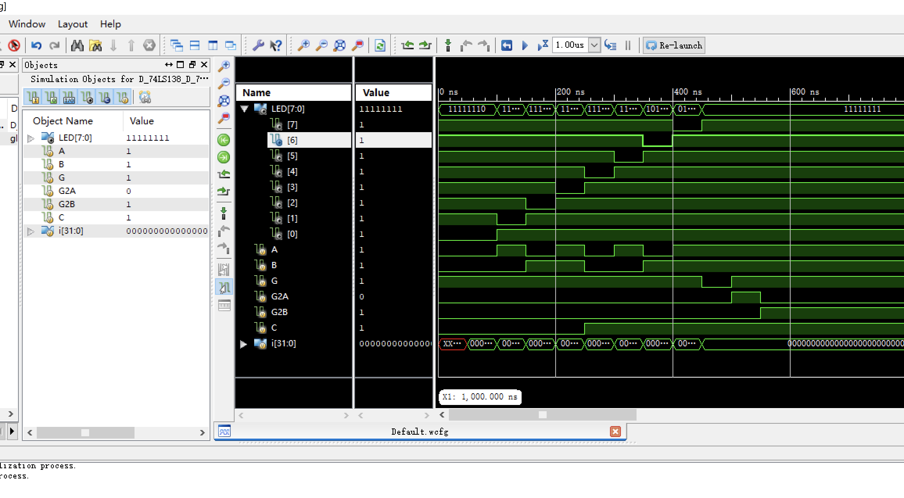

1.4生成.vf 和.sym 文件
点击Create Schematic Symbol和View HDL Function Model即可
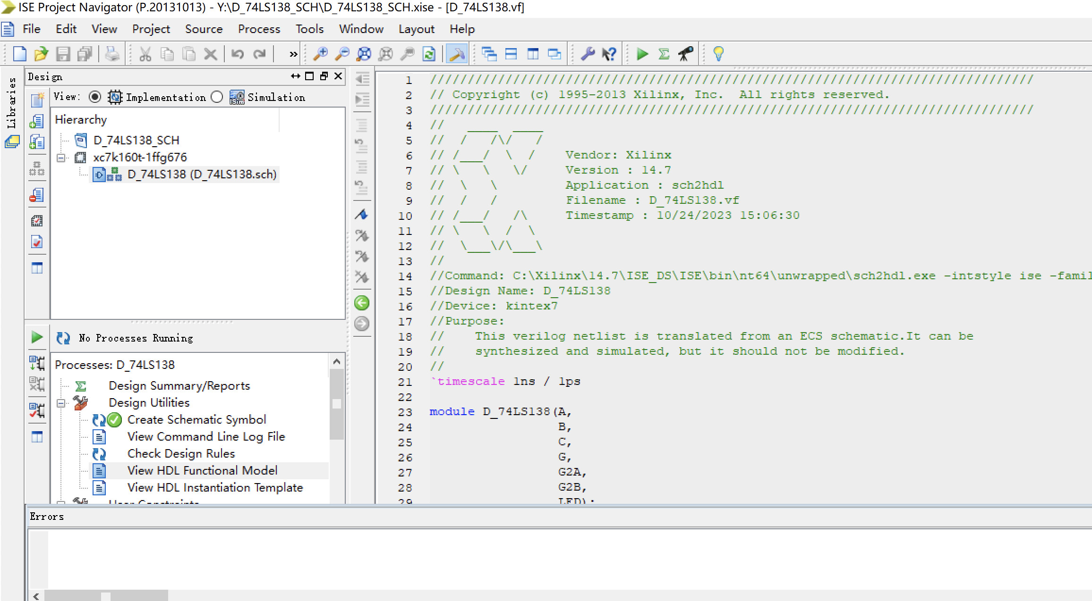

二、实验结果与分析

2.1 仿真波形
本实验的第一个ISE 工程建立了一个变量译码器，其真值表如下：

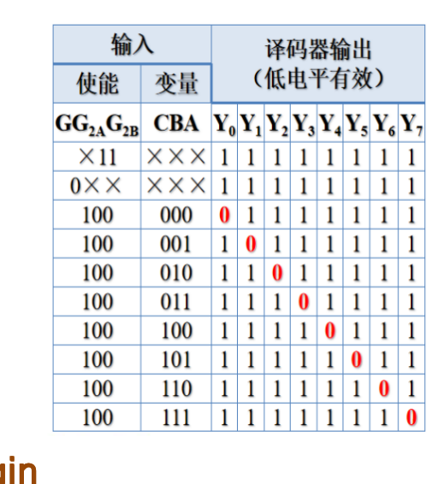
观察仿真得到的波形，
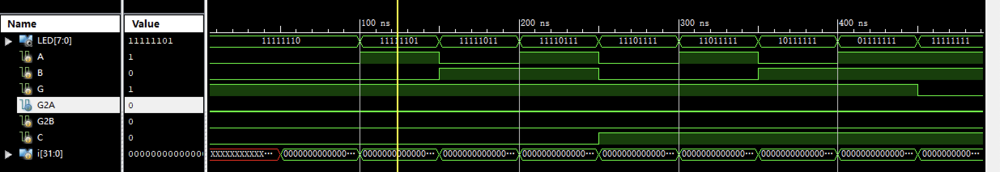
可以看到波形与真值表完全相同，在50~100ms，{G,G2A,G2B,A,B,C}的值为 100000，此时Y 的值为 11111110，正确。在100~150ms，{G,G2A,G2B,A,B,C}的值为 100100，此时Y 的值为 11111101，正确。在150~200ms，{G,G2A,G2B,A,B,C}的值为 100010，此时Y 的值为 11111011，正确。在200~250ms，{G,G2A,G2B,A,B,C}的值为 100110，此时Y 的值为 11110111，正确。后续段也符合真值表，在此不在赘述。

